Nekustamā īpašuma “Gaujas ielas skvēri” ar kadastra numuru 8044 008 0429 sastāvā esošās zemes vienības ar kadastra apzīmējumu 8044 008 0375 (atrašanās vieta - Ādaži, Ādažu nov.) un

nekustamā īpašuma “Gaujas iela” ar kadastra numuru 8044 007 0485 sastāvā esošās zemes vienības ar kadastra apzīmējumu 8044 008 0436 (atrašanās vieta - Ādaži, Ādažu nov.) teritorijās

apbūves tiesība uz zemes daļu **73,2 m2** platībā

(2 autostāvvietas (36,6 m2) ar elektroauto uzlādes iespēju, jāizbūvē piebrauktuve (36,6 m2))

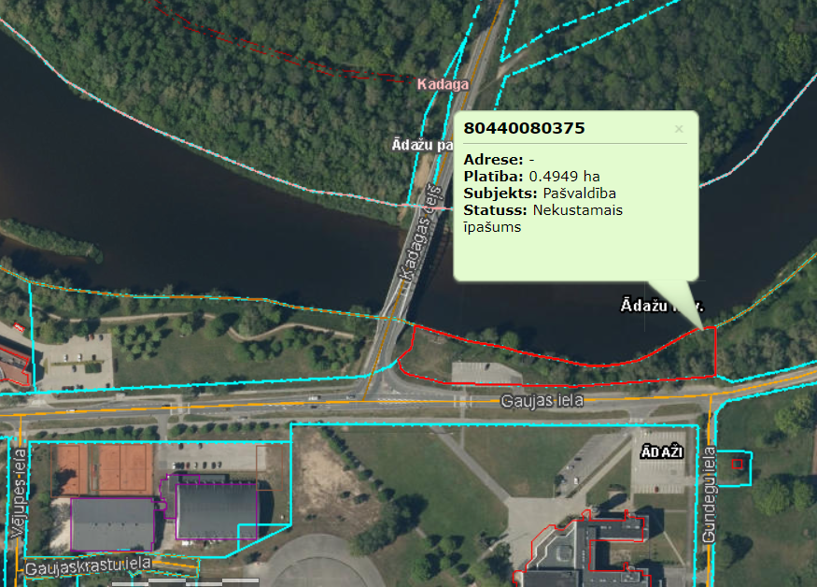

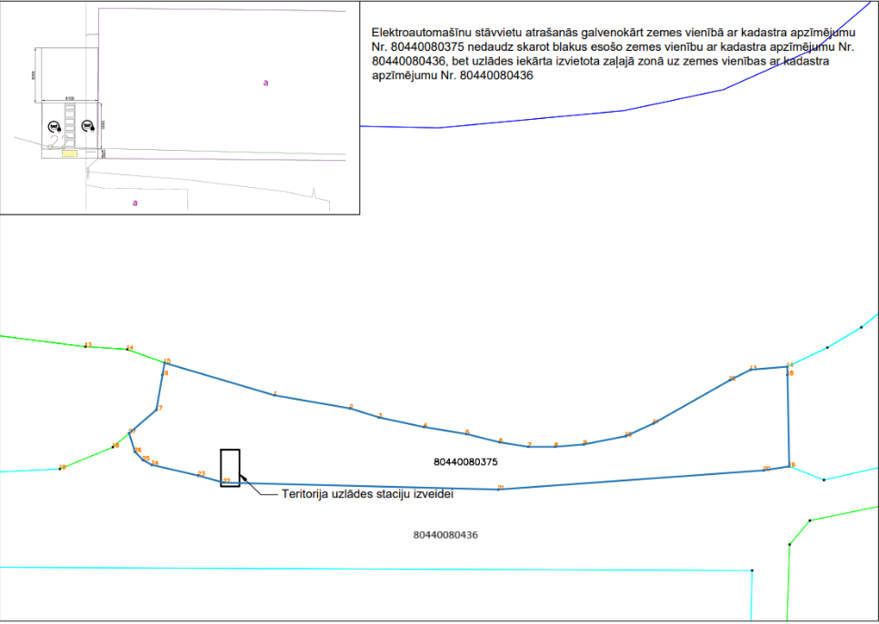

|  |  |  |  |  |  |
| --- | --- | --- | --- | --- | --- |
| Adrese | Zemes vienības kadastra apzīmējums | Uzlādes vietu skaits | Apbūves tiesības teritorijas platība zemes vienībā, m2 | Autostāvvietas izmērs, mm | Zaļās zonas / uzlādes stacijas izmērs, mm |
| - | 8044 008 0375  8044 008 0436 | 2 | 36,6 +36,6 (piebraukšana) | 5000x6100 | 1000x6100 |